Тест по теме «Онтогенез»
1) Найдите ошибки в приведённом тексте. Укажите номера предложений, в которых сделаны ошибки, исправьте их.
(1)Онтогенез начинается с момента образования гамет в организме. (2)Гаметы участвуют в оплодотворении. (3)Зигота, образовавшаяся после оплодотворения, делится мейозом. (4)После многократного деления зиготы формируется однослойный зародыш. (5)Эмбриональный период развития завершается у позвоночных животных образованием нейрулы. (6)Онтогенез - есть краткое и быстрое повторение филогенеза вида. (7)Постэмбриогенез сопровождается развитием личинки или ее отсутствием.

2) Установите соответствие между процессами и этапами онтогенеза животных: к каждой позиции, данной в первом столбце, подберите соответствующую позицию из второго столбца.
ПРОЦЕСС ЭТАП
А) метаморфоз 1) эмбриональный
Б) органогенез 2) постэмбриональный
В) гаструляция
Г) дробление зиготы
Д) формирование бластулы
Е) формирование личинки

3) Все приведённые ниже характеристики, кроме трех, относятся к описанию одного из этапов эмбрионального периода - дробления. Определите три характеристики, «выпадающие» из общего списка, и запишите цифры, под которыми они указаны.
1. закладывается нервная трубка
2. рост клеток не происходит
3. первый период эмбрионального развития
4. эмбриональные клетки расходятся из центра к периферии
5. ряд последовательных митотических делений зиготы
6. заканчивается образованием двухслойного зародыша

4) Все перечисленные ниже системы органов, кроме трех, образуются из мезодермы. Определите три системы, «выпадающие» из общего списка, и запишите цифры, под которыми они указаны.
1. кровеносная
2. нервная
3. пищеварительная
4. половая
5. дыхательная
6. выделительная
5) Установите соответствие между зародышевым листком и тканями и органами, которым он даёт начало: к каждой позиции, данной в первом столбце, подберите соответствующую позицию из второго столбца.
ТКАНИ И ОРГАНЫ ЗАРОДЫШЕВЫЙ ЛИСТОК
А) нервная система и рецепторы 1) Эктодерма
Б) половая система 2) Мезодерма
В) опорно-двигательная система (кости, хрящи, мышцы)
Г) кожный эпителий и его производные
Д) кровеносная и лимфатическая системы (в т.ч. кровь и лимфа)

6) Установите последовательность этапов онтогенеза хордовых животных. Запишите в таблицу соответствующую последовательность цифр.
1) формирование бластомеров
2) дифференцировка тканей и органов
3) образование однослойного зародыша
4) образование мезодермы
5) образование эктодермы и энтодермы

7) Назовите стадию эмбрионального развития ланцетника, изображённую на рисунке. Какие структуры обозначены буквами А и Б? Из каких зародышевых листков формируются эти структуры?
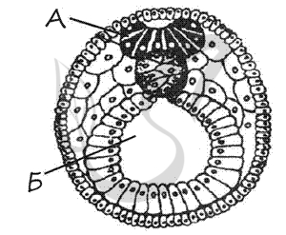

8) Рассмотрите рисунок. Определите стадию эмбриогенеза хордового животного, зародышевый листок, обозначенный на рисунке вопросительным знаком, и органы, которые из него развиваются. Заполните пустые ячейки таблицы, используя термины и понятия, приведённые в списке. Для каждой ячейки, обозначенной буквой, выберите соответствующий термин или соответствующее понятие из предложенного списка.
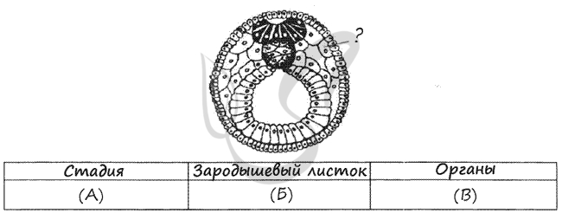
1) бластула
2) эктодерма
3) нейрула
4) мезодерма
5) гаструла
6) энтодерма
7) почки, мышцы, сердце
8) печень, поджелудочная железа

9) Установите очерёдность стадий развития зародыша. Запишите в таблицу соответствующую последовательность цифр.
1) оплодотворённая яйцеклетка
2) дробление зиготы
3) гаструла
4) нейрула
5) гистогенез и органогенез
6) бластула

10) Назовите зародышевый листок позвоночного животного, обозначенный на рисунке цифрой 3. Какой тип ткани и какие органы формируются из него?
